
Aluno(a):_________________________________________ 6º Ano / Fund. Anos Finais
Professor(a): Otávio A. Santos ________________________Data: 10 / 06 /2020
ATIVIDADES

1- Faça a associação correta entre a coluna A e a coluna B:
Coluna A:
( I ) fenômenos físicos
( II ) fenômenos químicos

Coluna B:
( ) Amassar um papel;
( ) Fotossíntese realizada pelas plantas;
( ) Quebrar um copo de vidro;
( ) Ferver a água;
( ) Dissolução do açúcar em água;
( ) Alimento decompondo-se no lixo;
( ) Congelamento da água;
( ) Queima do carvão;
( ) Produção de queijo a partir do leite;
( ) Transformação de tecido em roupas;
( ) Triturar o carvão para obter o carvão ativo;
( ) Aquecer uma panela de alumínio;
( ) Queima de papel;
( ) Queima de combustíveis no motor dos automóveis;
( ) Azedamento do leite;
( ) Corte de um bolo;
( ) Digestão de alimentos;
( ) Enferrujamento de uma palha de aço;
( ) Amassar uma latinha de alumínio.

2- Cruzadinha. Desafio:

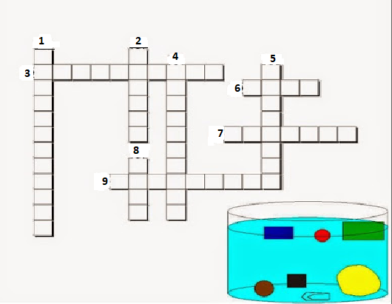

1- Fenômeno em que um líquido sobe espontaneamente por um tubo muito fino.
2- Força exercida por líquidos sobre corpos mergulhados neles.
3- Sábio grego que estudou o comportamento de objetos mergulhados na água.
4- Instrumento usado para medir densidades.
5-Metal líquido muito denso, usado em termômetros.
6- Força que atua nos corpos, puxando-os para baixo, em função da atração exercida pela terra.
7- Acontecem com corpos mais densos que a água, quando mergulhados nela.
8- Substância menos densa que a água, muito usada na cozinha.
9- Acontece com objetos mergulhados em líquidos mais densos do que eles.

